令和４年度OAC交流イベント報告
資料３－２

●開催日時：令和５年２月1日（水） 午後１時から４時20分まで
●参加者数：61名

【参加者（61人）の属性】
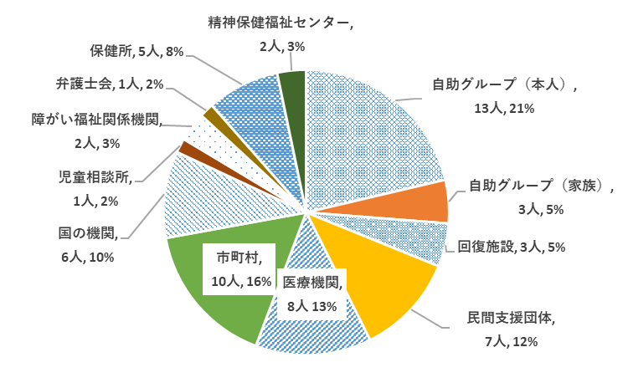

アンケート結果 アンケート回答数：５７（回収率 95.0％）

〔１〕 参加した満足度
回答 | 回答数 | 割合
大変満足 | 46 | 81％
やや満足 | 11 | 19％
やや不満 | 0 | 0％
不満 | 0 | ０％
計 | 57 | 100％

〔２〕 大阪アディクションセンター（OAC)について
回答 | 回答数 | 割合
加盟機関・団体である | 25 | 43.9％
OACの加盟機関・団体ではないが、知っていた | １７ | 29.8％
OACの加盟機関・団体ではなく、今日のイベントで初めて知った。 | １０ | 17.5％
未記入 | ５ | 8.8％
計 | 57 | 100%

〔３〕本日参加されて当てはまるものすべてに〇をつけてください（複数回答）
回答 | 回答数 | 割合
今まで知らなかった機関や団体、自助グループの人と知り合えた | 45 | 78.9％
すでに知っている機関や団体、自助グループの人との関係がさらに深まった | 24 | 42.1％
特に得るものはなかった | ０ | ０％
その他 | １ | 1.8％
未記入 | ３ | 5.3%

〔第一部 基調講演の感想〕 ※主なもの
・回復は「つながり」が最も大切であることがよくわかりました。
・正直に話せる環境、根底の不安を受け入れてもらえる安心感、つながり
・アディクションはリカバリーのはじまりという話が印象に残った。
・「おせっかい」「多重構造のザル」の話が印象に残りました。

〔第二部 交流会の感想〕 ※主なもの
・交流会のなかで様々な意見を聞くことができたのが大きかった。
・当事者、支援機関が、つながりをもてる場がよかった。当事者の体験談が支援機関の支援に役立てることが
でき、依存症の方の支援につなげることができると感じた交流会であった。
・もっと交流会の時間が長ければよかったと思います。今日これだけ大勢の人が集まって依存症について考える
ということがうれしいです。すごく良い機会を下さったありがとうございます。
・今まで交流する機会がなかった方々と交流ができてとても良い経験ができました。当事者、家族の方のお話が
きけて良かったです。今後の支援につながると思います。
・いろんな方々と交流できて勇気をもらえました。これで正しいのか悩むことも多かったですが、今日改めて支援
し続けてきてよかったと思えました。ありがとうございました。

